 | Curso: Tecnologia em Sistemas para Internet  Disciplina: Desenvolvimento Ágil com Ferramenta RAD  Professores: Edemberg Rocha

PRÁTICA 01

Objetivo: preparação do ambiente e criação de um projeto Django, com Docker.

Roteiro
Siga o passo a passo a seguir, usando as ferramentas mencionadas.

Cria a pasta para o projeto:

mkdir my_project
cd my_project
Observação: os próximos passos deverão ser realizados dentro da pasta criada.

- Adicione o “Dockerfile” disponível nesta atividade. O conteúdo desse arquivo encontra-se ilustrado no Figura 1.
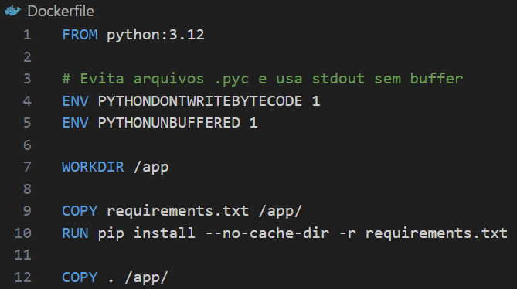
Figura 1 - Arquivo Dockerfile
- Adicione o arquivo “requirements.txt”, também disponível nesta atividade. O seu conteúdo está ilustrado pela Figura 2.
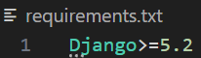
Figura 2 - Arquivo requirements.txt

- Adicione o ”docker-compose.yaml”, cujo conteúdo está ilustrado pela Figura 3.
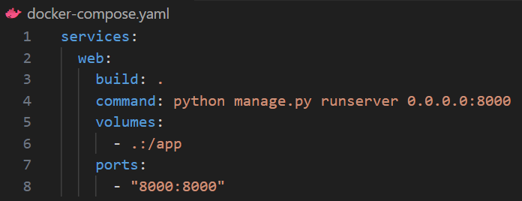
Figura 3 - Arquivo docker-compose.yaml

- Hora de subir o container. Em um terminal (bash), digite o seguinte comando:
docker compose up -d --build
- Crie um projeto Django dentro do container (observe o ponto no final do comando:
docker compose run web django-admin startproject myapp .
  - django-admin: ferramenta de linha de comando que o Django fornece para criar e gerenciar projetos, rodar scripts, apps etc.
  - startproject: cria a estrutura básica de um projeto Django, com arquivos de configuração.
  - myapp: nome do projeto (vira uma pasta). Pode ter qualquer nome, desde que não tenha caracteres especiais ou começar com números.
  - . (ponto) : cria o projeto na raiz da pasta ”my_project” (não numa subpasta separada).

- Levante o container com o comando:
docker compose up
- Abra o navegador e digite a URL:
http://localhost:8000
Página a ser exibida (Figura 4):
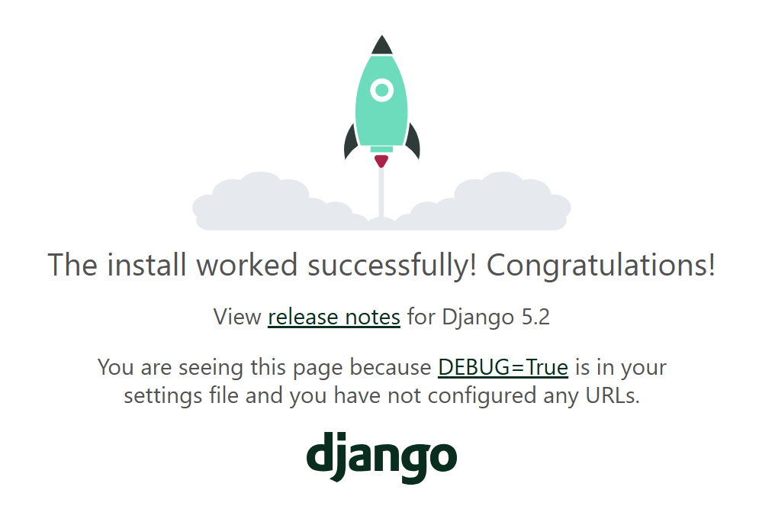
Figura 4 - Página padrão do Django

Inicialmente, a pasta my_project continha apenas três arquivos (Dockerfile, docker-compose.yaml e requeriments.txt). Após todos esses passos, o que mudou na pasta? O que foi gerado? Pesquise sobre do que se trata cada arquivo criado.

